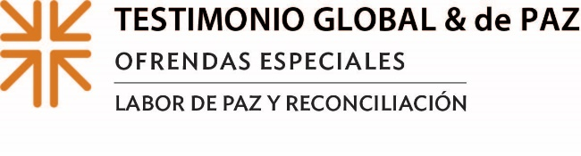
Una luz en el claro
Cuando el profeta Elías, sumido en la agonía de una crisis existencial, huyó al monte Horeb en busca de Dios, se encontró con el sonido de un silencio absoluto.
Natalie Pisarcik sabe cómo se sintió.
“Hubo un momento en mi vida en el que estuve en el fondo”, Pisarcik testificó más tarde durante el culto dominical en su congregación local, la Primera Iglesia Presbiteriana de Boonton, Nueva Jersey. “Ni siquiera puedo describir lo duro y difícil que fue ese momento. Solo aquellas personas que han estado allí saben cómo se siente".
La historia de Natalie recordó un punto de inflexión significativo en su vida. “En ese fatídico día, salí a caminar por una zona boscosa donde repetí una y otra vez en mi cerebro herido cómo terminaría con el dolor. Mientras caminaba, me encontré con un campo, que extrañamente pareció llamarme. Mientras caminaba hacia el campo, un rayo de luz cálida me golpeó la cara. Fue en este preciso momento cuando me di cuenta de que había cometido un terrible error. Era como si Dios me estuviera diciendo: '¿Qué estás haciendo? Tienes una razón para vivir'. Yo estaba tan abrumada”.
Natalie se vio obligada a abordar la creciente crisis de salud mental, no solo compartiendo su historia con su iglesia, sino también haciendo que su congregación participara más. Convenció a la junta de diáconos de la iglesia para que tomara medidas inmediatas para abordar la crisis del suicidio.

Debido a que los diáconos en la tradición presbiteriana están llamados a un ministerio de “compasión, testimonio y servicio”, la junta votó durante los últimos tres años para designar la parte de la iglesia en la Ofrenda de Testimonio Global y de Paz de la IP (EE. UU.) para apoyar al Capítulo de Nueva Jersey de la Fundación Estadounidense para la Prevención del Suicidio (AFSP por sus siglas en inglés), una organización en la que Natalie ha participado durante años.
La experiencia conmovedora personal de Natalie resuena de nuevo durante la pandemia subrayando la importancia de este trabajo. “Triste y trágicamente, nuestra comunidad ha perdido más personas por suicidio en 2020 que por COVID-19”, dijo Natalie.

A través de la Ofrenda de Testimonio Global y de Paz, las congregaciones se alientan y se equipan para encontrar y abordar la ansiedad y la discordia que prevalece en este mundo. La ofrenda apoya los ministerios que trabajan por la reconciliación y facilitan la sanidad. La mitad de la Ofrenda de Testimonio Global y de Paz va a la iglesia nacional para abordar estos problemas en todo el mundo, el 25% es retenido por las congregaciones para el trabajo local de paz y reconciliación y el 25% restante va a los concilios intermedios para ministerios similares a nivel regional. Y como ya sabrá, nuestra propia iglesia ha utilizado/utilizará nuestra parte de la ofrenda (¿PARA HACER QUÉ? Y POR QUÉ ESO ES IMPORTANTE Y SIGNIFICATIVO PARA SU CONGREGACIÓN).

Natalie tiene un mensaje para compartir con todos nosotros durante estos tiempos inestables. Ella nos recuerda "escuche y busque la luz; y recuerde que usted también tiene un propósito. Dios está con usted".

Oremos:
Dios amoroso, cuando caminemos en el valle de la sombra, recuérdanos que estamos a sólo unos pasos de tu luz. Acércate más a la vida, por los brazos de nuestro ministerio compartido, a todos los que se sienten desesperados, perdidos o abandonados en tu abrazo amoroso, en el calor de tu vista. Amén.

